سوال ۱: یکی از توصیفاتی که برای TCP استفاده می‌شود، توصیف ماکروسکوپیک است. در این توصیف فرض می‌شود که در بازه‌های زمانی، نرخ ارسال از $\frac{W}{2.RTT}$ به $\frac{W}{RTT}$ تغییر می‌کند و فقط یک بسته و در انتهای هر بازه از دست می‌رود:

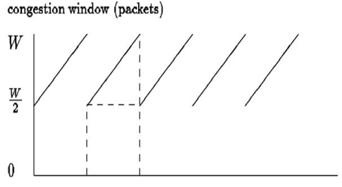

با در نظر گرفتن این توصیف به سوالات زیر پاسخ دهید:

الف) نشان دهید نرخ گذردهی میانگین به شرح زیر است:

$$Average throughput=\frac{0.75.W}{RTT}$$

$$\frac{{(W+\frac{W}{2})}/2}{RTT}=\frac{3W}{4RTT}=\frac{0.75W}{RTT}$$

ب) نشان دهید نرخ از دست رفتن بسته برابر است با:

$$L=loss rate=\frac{1}{\frac{3}{8}W^{2}+\frac{3}{4}W}$$

نرخ از دست رفتن بسته یا $L$ نسبت تعداد بسته‌های از دست رفته به تعداد بسته‌های ارسال شده است. در یک چرخه یک بسته از دست رفته است. تعداد بسته‌های ارسال شده به صورت زیر محاسبه می‌شود:

$$\frac{W}{2}+\left(\frac{W}{2}+1\right)+…+W=\sum_{n=0}^{W/2}{\left(\frac{W}{2}+n\right)}$$

$$=\left(\frac{W}{2}+1\right)\frac{W}{2}+\sum_{n=0}^{W/2}{n}$$

$$=\left(\frac{W}{2}+1\right)\frac{W}{2}+(\frac{0+\frac{W}{2}}{2})×(\frac{W}{2}+1)$$

$$=\frac{W^{2}}{4}+\frac{W}{2}+\frac{W^{2}}{8}+\frac{W}{4}$$

$=\frac{3}{8}W^{2}+\frac{3}{4}$ W

بنابراین نرخ از دست رفتن بسته برابر است با:

$$L=\frac{1}{\frac{3}{8}W^{2}+\frac{3}{4}W}$$

ج) با توجه به قسمت‌های الف و ب نشان دهید برای ارتباطی که نرخ از دست رفتن بسته در آن برابر با L است نرخ گذردهی میانگین برابر است با:

$$Average throughput≈\frac{1.22.MSS}{RTT.\sqrt{L}}$$

برای $W$ های بزرگ داریم که $\frac{3}{8}W^{2}≫\frac{3}{4}W$ بنابراین $l≈\frac{8}{3W^{2}}$ یا $W≈\sqrt{\frac{8}{3L}}$*. با توجه به توضیحات بیان شده داریم که:*

$$average throughput=\frac{3}{4}\sqrt{\frac{8}{3L}}.\frac{MSS}{RTT}=\frac{1.22.MSS}{RTT.\sqrt{L}}$$

سوال 2: شکل زیر را در نظر بگیرید. فرض کنید پروتکل TCP Reno در این ارتباط استفاده شده است. به سوالات زیر پاسخ داده و در هر سوال پاسخ خود را توجیح نمایید.

الف) بازه‌هایی که TCP در وضعیت Slow Start قرار دارد را مشخص کنید.

بازه های [1,6] و [23,26] در وضعیت Slow Start قرار دارند زیرا اندازه پنجره ازدحام در هر گام دو برابر می‌شود.

ب) بازه‌هایی که TCP در وضعیت Congestion Avoidance قرار دارد را مشخص کنید.

بازه‌های [6,16] و [17,22] در وضعیت Congestion Avoidance قرار دارند زیرا اندازه پنجره ازدحام در این بازه‌ها در هرگام یک واحد افزایش می‌یابد.

ج) بعد از دوره ۱۶ام، از دست رفتن بسته با استفاده از Triple Duplicate ACK شناسایی شده است یا Timeout؟

با Triple Duplicate ACK.

چون اگر Timeout رخ داده بود اندازه پنجره ازدحام باید به یک کاهش می‌یافت.

د) بعد از دوره ۲۲ام، از دست رفتن بسته با استفاده از Triple Duplicate ACK شناسایی شده است یا Timeout؟

با Timeout.

چون اندازه پنجره ازدحام به یک کاهش یافته است.

هـ) مقدار Slow Start Threshold در ابتدا چقدر بوده است؟

32

چون در این مقدار Slowstart متوقف شده و Congestion Avoidance شروع شده است.

و) مقدار Slow Start Threshold بعد از دوره ۱۸ام چقدر است؟

21

این مقدار هنگامیکه packet loss تشخیص داده شود به نصف مقدار پنجره ازدحام تغییر داده می‌شود. در دوره 16ام، هنگامیکه packet loss تشخیص داده می‌شود اندازه پنجره ازدحام برابر با 42 است بنابراین در دوره 18ام مقدار Slow Start Threshold برابر 21 است.

ز) مقدار Slow Start Threshold بعد از دوره ۲۴ام چقدر است؟

13

چون در دوره 22ام timeout رخ داده است پس Slow Start Threshold نصف مقدار پنجره ازدحام در دوره 22ام می‌شود.

ح) در کدام دوره بسته‌ی شماره ۷۰ ارسال می‌شود؟

دوره هفتم

در دوره اول بسته 1 ارسال می‌شود بسته‌های 2-3 در دومین دوره، بسته‌های 4-7 در دوره سوم، بسته‌های 8-15 در دوره چهارم، بسته‌های 16-31 در دوره پنجم، بسته‌های 32-63 در دوره ششم، بسته‌های 64-96 در دوره هفتم ارسال می‌شوند.

سوال 3: در یک اتصال TCP در بازه زمانی 0 تا 26، رخدادهای زیر اتفاق افتاده است:

* 3 پیام تایید تکراری در شانزدهمین دوره دریافت شده است.
* در بیست و دومین دوره یک Timeout رخ می‌دهد.

با فرض اینکه آستانه ازدحام اولیه ssthresh = 32 MSS است. نمودار اندازه پنجره ازدحام براساس دوره زمانی را برای TCP Tahoe و TCP Reno رسم کنید و به سوالات زیر پاسخ دهید.

الف) مقدار ssthresh و اندازه‌ی پنجره‌ی ازدحام در نوزدهمین دوره چقدر است؟

ب) تعداد کل بسته های ارسال شده در بیست و دومین دوره چقدر است؟

ج) تعداد کل بسته های ارسال شده از هفدهمین دوره تا بیست و دومین دوره چقدر است؟

الف)

TCP Reno

Sstreh=21

Cwnd=23

TCP Tahoe

Sstreh=21

Cwnd=4

ب)

TCP Reno

Cwnd=26

TCP Tahoe

Cwnd=21

ج)

TCP Reno

تعداد کل بسته‌های ارسال شده از هفدهمین دوره تا بیست و دومین دوره =21+22+23+24+25+26=141

TCP Tahoe

تعداد کل بسته‌های ارسال شده از هفدهمین دوره تا بیست و دومین دوره =1+2+4+8+16+21=52

سوال 4: در ارتباط شکل زیر از پروتکل TCP Reno استفاده شده است. با فرض اینکه در ارسال بسته‌ها با شماره ترتیب بیشتر از 6، هیچ بسته‌ای از بین نمی‌رود شکل زیر را تا ارسال بسته با شماره ترتیب 12 کامل کنید. همچنین در هر ارسال مقدار پنجره ازدحام و state (Slow start، Fast recovery یا Congestion avoidance) را مشخص کنید. اندازه پنجره ازدحام در ابتدا برابر با 7 و در حالت slow start است.

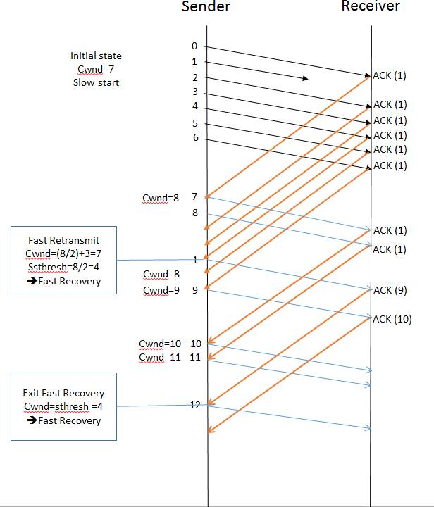

سوال 5: اگر در روش کنترل ازدحام TCP، فرستنده با دریافت هر ACK جدید، به جای آنکه به اندازه پنجره ضریبی از MSS را اضافه کند (در حالت slow start یک MSS و در حالت congestion avoidance، $MSS×\frac{MSS}{cwnd}$ اضافه می‌شود)، به اندازه پنجره ضریب مثبتی از اندازه پنجره (a، 0<a<1) اضافه کند (یعنی $cwnd=\left(1+a\right)×cwnd$) به سوالات زیر پاسخ دهید:

الف) رابطه‌ی بین L (نرخ از دست رفتن بسته‌ها) و W (حداکثر اندازه‌ی پنجره‌ی ازدحام) را بدست آورید.

ب) نشان دهید برای این نسخه تغییر یافته TCP، صرف نظر از میانگین گذردهی، زمان صرف شده برای افزایش اندازه پنجره‌ی ازدحام از W/2 به W همیشه یکسان است.

الف) در ابتدا می‌توان مجموع تعداد سگمنت‌های ارسال شده در طول بازه‌ای که TCP اندازه پنجره‌ی خود را از $\frac{W}{2}$ به $W$ افزایش می‌دهد را پیدا کرد که برابر است با:

$$S=\frac{W}{2}+\left(\frac{W}{2}\right)\left(1+a\right)+\left(\frac{W}{2}\right){\left(1+a\right)}^{2}+\left(\frac{W}{2}\right){\left(1+a\right)}^{3}+…+\left(\frac{W}{2}\right){\left(1+a\right)}^{k}$$

همچنین داریم:

$k=\log_{(1+a)}{2}$ پس $S=W(2a+1)/(2a)$

نرخ ازدست رفت $L$ به صورت زیر محاسبه می‌شود:

$$L=\frac{1}{S}=\frac{(2a)}{(W(2a+1))}$$

ب) مدت زمانی که طول می­کشد تا اندازه‌ی پنجره‌ی مربوط به TCP از $\frac{W}{2}$ به $W$ افزایش یابد، برابر است با:

$$k×RTT=\left(\log_{(1+a)}{2}\right)RTT$$

که از میانگین گذردهی مربوط به TCP مستقل است.

توجه داشته باشید که میانگین گذردهی مربوط به TCP به صورت زیر محاسبه می‌شود:

$$B=\frac{MSS×S}{((k+1)×RTT)}=\frac{MSS}{(L(k+1)RTT)}$$

که با TCP که میانگین گذردهی آن به صورت زیر محاسبه می‌شود، متفاوت است:

$$B=\frac{1.22×MSS}{RTT×\sqrt{L}}$$

که ریشه‌ی دوم $l$ در مخرج ظاهر می‌شود.

سوال 6: یک سرویس‌گیرنده و سرویس‌دهنده‌ی وب را درنظر بگیرید که با یک لینک ارتباطی با نرخ R مستقیما به یکدیگر متصل شده‌اند. فرض کنید سرویس‌گیرنده می‌خواهد یک شی را از سرویس‌دهنده بگیرد که اندازه آن دقیقا برابر است با 15S که S، حداکثر اندازه قطعه یا همان MSS است. با فرض ثابت بودن زمان رفت و برگشت بین سرویس‌گیرنده و سرویس‌دهنده (RTT) و صرفنظر نمودن از سرآیند پروتکل‌ها، زمان دریافت شی (شامل زمان برقراری اتصال TCP) را در حالت‌های زیر تعیین کنید.

الف) $4S/R>S/R+RTT>2S/R$

ب) $S/R+RTT>4S/R$

ج) $S/R>RTT$

الف) با توجه به شکل زیر می‌بینیم که مجموع تاخیر بدین شکل بدست می‌آید:

$$RTT+RTT+\frac{S}{R}+RRT+\frac{S}{R}+RTT+\frac{12S}{R}=4RTT+14S/R$$

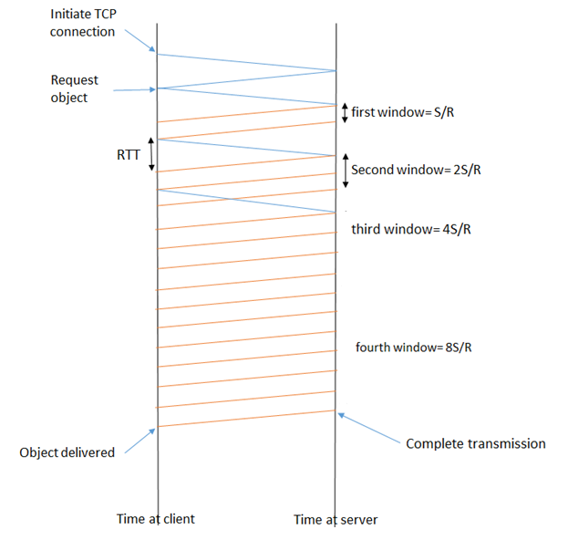

ب)به طور مشابه تاخیر در این مورد برابر است با:

$$RTT+RTT+\frac{S}{R}+RTT+\frac{S}{R}+RTT+\frac{S}{R}+RTT+\frac{8S}{R}=5RTT+\frac{11S}{R}$$

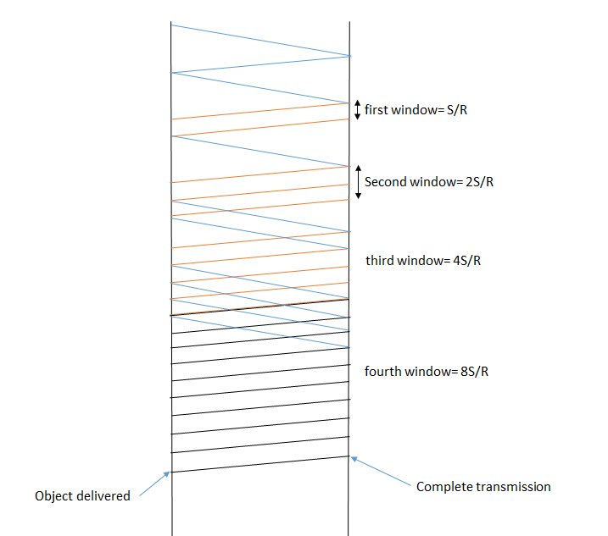

ج) به طور مشابه تاخیر در این مورد برابر است با:

